 | XVIII Seminário Nacional de Distribuição de Energia Elétrica  SENDI 2008 - 06 a 10 de outubro  Olinda - Pernambuco - Brasil

Identificação e monitoramento de tempestades com potencial de afetar a rede de distribuição da Ampla em tempo real e estudos de pós-operação

Osmar Pinto Junior | K.P. Naccarato | M.A. Carretero
Instituto Nacional de Pesquisas Espaciais | Instituto Nacional de Pesquisas Espaciais | Instituto Nacional de Pesquisas Espaciais
osmar@dge.inpe.br

I.R.C.A. Pinto | L.A. Machado | Jairo da Rocha Maia
Instituto Nacional de Pesquisas Espaciais | Instituto Nacional de Pesquisas Espaciais | Ampla
 |  | jairomaia@ampla.com

Maria Beatriz D. A.P.Medeiros
Ampla
mbeatriz@ampla.com

Palavras-chave
Descargas Atmosféricas
Interrupções de fornecimento de energia
Meio Ambiente
Redes de Distribuição
Tempestades

Resumo
Este trabalho descreve uma nova metodologia para identificação e acompanhamento em tempo real de tempestades com o potencial de afetar as redes de distribuição seja pela grande incidência de descargas atmosféricas, seja pela ocorrência de ventos de grande intensidade, bem como sua implantação em uma plataforma georeferenciada, o que permite a identificação em tempo real do sistema em relação à rede. A metodologia utiliza dados de descargas atmosféricas e informações provenientes de imagens de satélites meteorológicos de forma integrada. Sua implantação no centro de operação da empresa tem permitido a identificação de sistemas com o potencial de afetar a rede elétrica com maior confiabilidade, permitindo que ações tanto em tempo real como na pós-operação possam ser tomadas com um maior retorno para a empresa.

1. Introdução
Este trabalho tem como objetivo descrever uma metodologia para identificação e acompanhamento em tempo real e com maior confiabilidade de tempestades com o potencial de afetar as redes de distribuição seja pela grande incidência de descargas atmosféricas, seja pela ocorrência de ventos de grande intensidade, como parte dos objetivos de um projeto de Pesquisa e Desenvolvimento realizado pela Ampla em parceria com o Instituto Nacional de Pesquisas Espaciais (INPE). Sua implantação na empresa foi realizada através de uma plataforma georeferenciada, denominada NetRaios 2.0, o que permite a identificação em tempo real da tempestade em relação à rede de distribuição. A plataforma permite também, identificada a tempestade, identificar as descargas individualmente em relação a imagens de alta resolução da superfície ou mapas de ruas.
O NetRaios 2.0 é um software do tipo GIS que utiliza como entrada dados de descargas atmosféricas obtidos em tempo real da Rede Brasileira de Detecção de Descargas Atmosféricas – BrasilDat (1,2) e informações de sistemas convectivos provenientes de satélites meteorológicos da série GOES com resolução de 15 ou 30 minutos (3), de uma forma integrada.
Tempestades podem afetar as redes de distribuição seja pela grande incidência de descargas atmosféricas, seja pela ocorrência de ventos de grande intensidade. Em ambos os casos desligamentos permanentes da rede causando a interrupção no fornecimento de energia podem ocorrer através da queima de transformadores, rompimento de condutores pela queda de postes, etc. Para isto, tais tempestades não necessitam ser do tipo como severas, como definido na literatura científica. Um estudo de dois anos de dados de eventos de desligamentos da rede de distribuição da Ampla (Figura 1) determinou que na sua grande maioria (51 %) as tempestades responsáveis pelos desligamentos são tempestades associadas com sistemas frontais. Em parte destes casos foi observada a presença de ZCAS e Vórtices Ciclônicos de Ar Superior, que podem favorecer o desenvolvimento de atividades convectivas associadas aos sistemas frontais. Os cerca de 50 % restantes dos eventos de desligamentos são associados a sistema convectivos de mesoescalas, Pré-Frontal e Pós-Frontal. Em nenhum caso foi identificada a presença de uma tempestade severa, assim como definida com base na literatura científica.

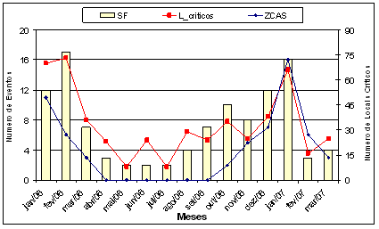

Figura 1 – Distribuição temporal de sistemas frontais, ZCAS e de interrupção no fornecimento de energia para a área de concessão da Ampla para o período Janeiro/2006/Março 2007.

2. Desenvolvimento

Os dados da Rede Brasileira de Detecção de Descargas Atmosféricas – BrasilDat foram analisados em tempo real de modo a definir núcleos de descargas com dimensões pré-definidas, que foram então classificados em função do número de descargas por unidade de tempo, de modo a definir níveis de intensidade. A partir de então estes núcleos podem ser monitorados em tempo real através de um algoritmo desenvolvido e implementado na plataforma NetRaios 2.0 para acompanhamento das tempestades mais intensas. A interface do NetRaios 2.0 permite através de regiões coloridas geradas a partir de um conjunto de parâmetros definidos numa guia de configuração, acompanhar as tempestades. As células de tempestade são apresentadas em dois níveis de cores, amarela e vermelha, que informam a intensidade da tempestade na região. A cor amarela, severidade média e a cor vermelha, máxima severidade. A Figura 2 mostra um exemplo desta interface.
Por outro lado, imagens no infravermelho termal do satélite GOES foram analisadas de modo a monitorar o deslocamento e evolução dos sistemas convectivos, baseando-se na similaridade das características morfológicas (reconhecimento de padrões) e na área de superposição entre os sistemas convectivos em imagens sucessivas. Observa-se desde células isoladas da ordem de poucas centenas de metros até grandes aglomerados convectivos da ordem de milhares de quilômetros com ciclos de vida da ordem de dias e compostos de diferentes tipos nuvens. O processo de rastreamento, conhecido como FORTRACC, é aplicado para dois limiares de temperatura de brilho: 250K - 235K e 235K - 210K e disponibilizado na plataforma NetRaios 2.0 (Figura 3).

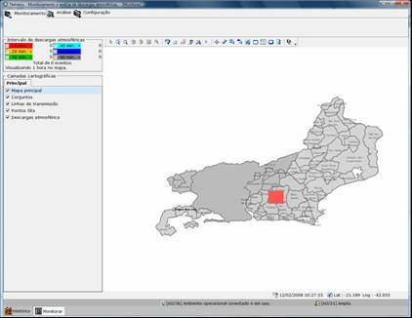

Figura 2 – Interface de visualização de tempestades intensas na plataforma NetRaios 2.0 com base em dados de descarga.
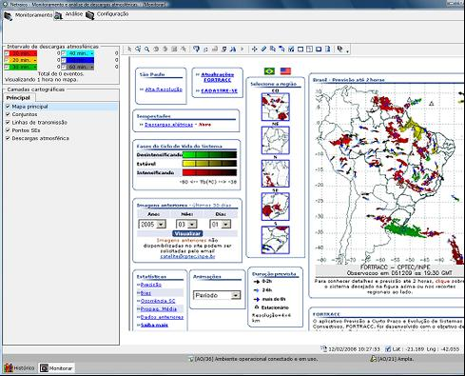

Figura 3 – Interface de visualização de tempestades intensas na plataforma NetRaios 2.0 com base em dados de sistemas convectivos.

Nos casos em que associado à tempestade ocorre um desligamento da rede, é possível alternar da interface de visualização de tempestade para a visualização de descargas e identificar a localização das descargas associadas ao desligamento sobrepostas a um mapa de alta resolução da superfície contendo as linhas de média tensão (Figura 4), bem como sobrepostas a um mapa de ruas (Figura 5). Tais visualizações permitem agilizar a manutenção do sistema de forma efetiva, trazendo benefícios significativos a empresa.

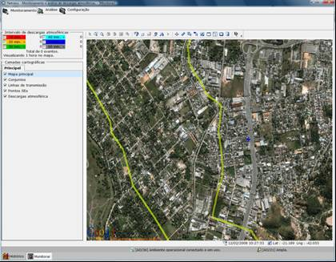

Figura 4 – Interface de visualização de descargas (indicando uma descarga positiva) na plataforma NetRaios 2.0, sobreposta a imagem de satélite com alta resolução da superfície e as linhas de média tensão.

Finalmente, a plataforma NetRaios 2.0 possibilita registrar de forma dinâmica um dado evento de desligamento da rede, com isto permitindo uma análise de pós-engenharia mais acurada.
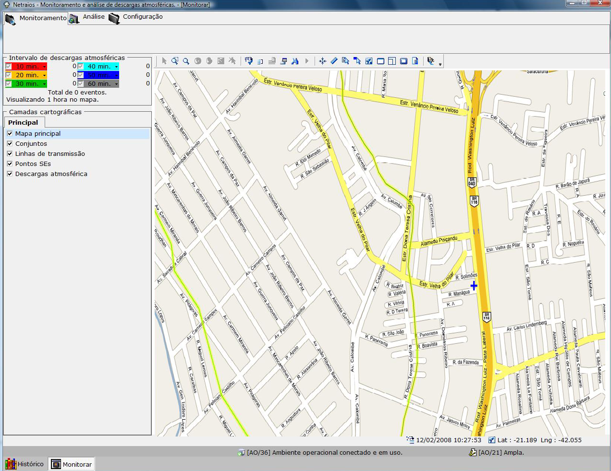
Figura 5 – Interface de visualização de descargas (indicando uma descarga positiva) na plataforma NetRaios 2.0, sobreposta a mapa de ruas e as linhas de média tensão.

3. Conclusões
Uma nova metodologia para identificação e acompanhamento em tempo real de tempestades com o potencial de afetar as redes de distribuição, seja pela grande incidência de descargas atmosféricas seja pela ocorrência de ventos de grande intensidade foi desenvolvida, como parte de um projeto de Pesquisa e Desenvolvimento desenvolvido pela Ampla em parceria com o Instituto Nacional de Pesquisas Espaciais (INPE). Sua implantação em uma plataforma georeferenciada denominada NetRaios 2.0 permitiu a identificação em tempo real do sistema em relação à rede, bem como das descargas individuais em relação a imagens de alta resolução da superfície ou mapas de ruas. A metodologia utiliza dados de descargas atmosféricas e informações provenientes de imagens de satélites meteorológicos de forma integrada. Finalmente, a plataforma NetRaios 2.0 possibilita registrar de forma dinâmica um dado evento de desligamento da rede, com isto permitindo uma análise de pós-operação mais acurada.
A implantação da plataforma NetRaios 2.0 no centro de operação da empresa tem permitido a identificação de sistemas com o potencial de afetar a rede elétrica com maior confiabilidade, permitindo que ações possam ser tomadas tanto em tempo real como na pós-operação com um maior retorno para a empresa.

4. Referências bibliográficas
- Pinto Jr., O., K.P. Naccarato, I.R.C.A. Pinto, W.A. Fernandes, and O. Pinto Neto, Monthly distribution of cloud-to-ground lightning flashes as observed by lightning location systems, Geophys. Res. Lett, 33, L09811, 2006.
- Pinto Jr., O.; Pinto, I.R.C.A.; Naccarato, K.P., "Maximum cloud-to-ground lightning flash densities observed by lightning location systems in the tropical region: A review". Atmospheric Research, v. 84, p. 189.200, 2007.
- Macedo, Suzana R., D. Vila e L.A. Machado, FORTRACC: previsão a curto prazo e evolução dos sistemas convectivos, Manual do Usuário, CPTEC/INPE, 2004.

